ПРОЄКТ
Номер та назва навчального закладу | Тернопільський ліцей №21-СМШ імені Ігоря Герети
Ідентифікаційний номер проєкту | 1

ВСІ ПУНКТИ Є ОБОВ’ЯЗКОВИМИ ДЛЯ ЗАПОВНЕННЯ!

Інформація про автора/ку проєкту:

Ім’я та Прізвище автора/ки  або представника від команди | Гаврилишин Владислав
Клас навчального закладу: | 10-Б
E-mail: | Vladichoc2004@ukr.net
Контактний № тел. | 0989452409

Підпис
Ім’я та Прізвища учасників команди проєкту | Гаврилишин Владислав, Вояк Арсен, Легкун Анастасія

1. Назва проєкту (не більше 15 слів):

Тенісний стіл на пришкільній ділянці.

2. ПІБ автора/ки або команди авторів проєкту:

Гаврилишин Владислав, Вояк Арсен, Легкун Анастасія

3. Тематика проєкту:

Спорт та дозвілля учнів

4. Місце реалізації проєкту

Пришкільна ділянка біля стадіону

5. Потреби яких учнів задовольняє проєкт (основні групи учнів, які зможуть користуватися результатами проекту, як ними буде використовуватись проєкт, які зміни відбудуться завдяки користуванню реалізованим проєктом):

Теніс зможуть грати учні 1-11 класів. Учні будуть активно проводити вільний час та ще й на свіжому повітрі, а це для них справді корисно.

6. Часові рамки впровадження проєкту (скільки часу потрібно для реалізації):

2-3 місяці

7. Опис проекту(проблема, на вирішення якої він спрямований; запропоновані рішення; пояснення, чому саме це завдання повинно бути реалізоване і яким чином його реалізація вплине на подальше життя навчального закладу.

У нашій школі є тенісний стіл в приміщенні, але цього не достатньо, адже полюбляє грати теніс велика кількість учнів. У приміщенні нема місця для того, щоб поставити ще один стіл, а на вулиці його достатньо, тим паче в часи пандемії школярам краще спілкуватись та проводити більше часу на свіжому повітрі.

8. Орієнтовна вартість (кошторис) проєкту (всі складові проєкту та їх орієнтовна вартість)

Найменування товарів(робіт, послуг) | Вартість, грн.
Закуп тенісного столу, монтування його | 20000
ПДВ | 4000
Доставка столу | 3000
Тенісні ракетки 2 шт | 1000
Мячики для гри в теніс 6 штук | 200
ВСЬОГО – 28200грн

9. Додатки (фотографії, малюнки, схеми, описи, графічні зображення, додаткові пояснення, тощо) вказати перелік:

- Тенісний стіл для вулиці.
- Місце для реалізації проекту.

Додаток 1
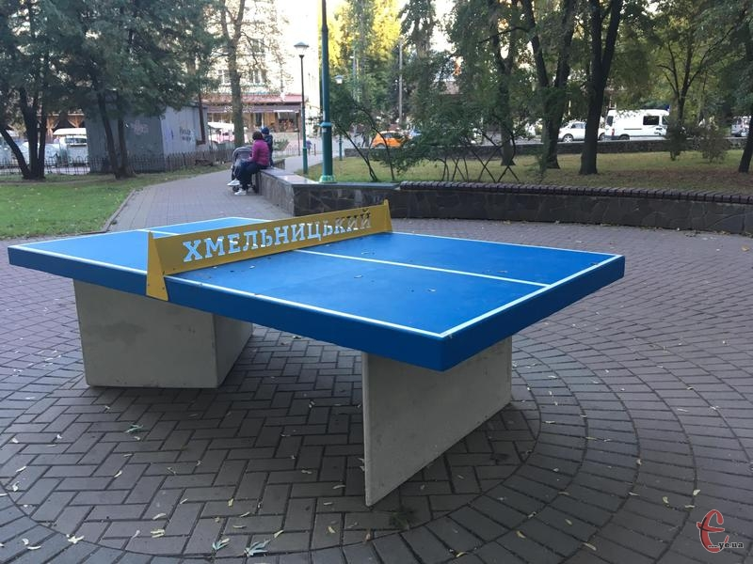

Додаток 2
